Муниципальное бюджетное общеобразовательное учреждение
средняя общеобразовательная школа с углубленным изучением отдельных предметов №176 (дошкольное отделение) городского округа Самара

Тема проекта:
«Чипсы. Вред или польза?»

Выполнила:
воспитатель МБОУ СОШ №176 (ДО)
Щербина Юлия Михайловна

2015 г.
Содержание:
Введение.
- Немного истории_________________________________________ 5
- Технология приготовления_________________________________ 6
- Беседа с медсестрой_______________________________________ 6
- Результаты анкетирования ________________________________ 7
- Качественный состав чипсов (экспериментальная часть)_________8
- Альтернатива чипсам_____________________________________ 10
- Заключение ____________________________________________ 11
Приложение 1__________________________________________ 12
Приложение 2 __________________________________________ 13
Приложение 3__________________________________________ 14
Используемые источники__________________________________ 16

Введение

Актуальность: Здоровое питание - один из основополагающих моментов здорового образа жизни и, следовательно, сохранения и укрепления здоровья. Это существенный и постоянно действующий фактор, обеспечивающий адекватные процессы роста и развития организма. Рациональное здоровое питание обеспечивает физическое и нервно-психическое развитие детей, повышает сопротивляемость к инфекционным заболеваниям и устойчивость к неблагоприятным условиям внешней среды.
Следует помнить, что питание является одним из важнейших факторов, способным оказывать негативное влияние на развитие детского организма. В последнее время медики с сожалением констатируют значительное ухудшение состояния здоровья у детей и подростков – изменение показателей физического развития, обменных процессов, заболевания желудочно-кишечного тракта, опорно-двигательной, неврологические нарушения, различные аллергические проявления, возникающие еще в самом раннем возрасте и усугубляющиеся к школьному возрасту.
Происходящее в настоящее время укоренение новых пищевых привычек и смещение приоритетов питания в сторону фаст-фудов, газированных напитков, гамбургеров и любимыми всеми детьми чипсов. У детей формируются искаженные взгляды на питание. Родители зачастую так же не способствуют формированию стереотипов правильного питания и это реалии сегодняшнего дня.
Проблема исследования состоит в том, чтобы узнать о чипсах как можно больше и понять их назначение как продукта питания. Я хочу доказать себе и другим, что чипсы причиняют вред здоровью человека, а особенно организму ребенка.
Цель: Расширить запас знаний о питании, как об одном из компонентов здорового образа жизни. Выявить влияние чипсов на здоровье дошкольников.
Задачи: - Узнать о факторах здорового образа жизни.
- Рассмотреть состав и свойства чипсов.
- Выявить популярность чипсов среди детей старшей группы. - Сделать выводы по результатам исследования.
Объект исследования: здоровый образ жизни детей.
Предмет исследования: чипсы.
Проблема: современные дети едят вредные продукты питания, которые часто приносят вред их здоровью.
Гипотеза: получив как можно больше информации об исследуемом продукте питания, мы сумеем сохранить свое здоровье.
Методы исследования:
- анкетирование,
- беседа с медицинским работником дошкольного отделения МБОУ СОШ №176 Филипповой Ю.А.,
- сбор информации из разных источников (энциклопедия, словари, интернет),
- наблюдение,
- анализ полученных результатов.

- Немного истории

Под термином чипсы следует понимать плоские по форме продукты, полученные обрезанием от целого.
Тонкие картофельные чипсы появились в 1853 году. По легенде их изобрел Джордж Крам. Один из посетителей постоянно отсылал его французскую картошку обратно на кухню, говоря, что она слишком крупно порезана. Тогда повар Крам тонко нарезал картофель, обжарил его в большом количестве масла до хруста и посолил. В результате получились очень тонкие, хрустящие кусочки картофеля - чипсы. Посетитель пришел в восторг от нового блюда и во время пребывания на курорте поедал хрустящие картофельные ломтики.
В 1890 году чипсы сделали шаг из ресторанов на улицу. Торговец из Кливленда Уильям Тэппенден владел закусочной, в которой готовил и продавал чипсы.
В 1926 г. был сделан второй важный шаг, когда была изобретена фирменная упаковка для чипсов.
В 1929 г. была изобретена первая машина для промышленного изготовления чипсов. Ее придумал механик-самоучка Фриман Макбет. Сначала чипсы были привилегией элиты и подавались только в дорогих ресторанах. Позже хрустящая картошка стала появляться в демократичных заведениях и постепенно перешла в разряд фаст-фуда, где пришлась по вкусу детям. А сегодня диетологи занесли чипсы в список запрещенной для детей еды. В нашей стране тоже существовал похожий продукт, правда, он сильно отличался от американского. Первые чипсы в СССР появились в блокадном Ленинграде. Чтобы как-то разнообразить детям скудную пищу, им давали так называемое печенье – тонкие и соленые пластинки картофеля, подсушенные на печи.

- Технология приготовления.

Чипсы делают двумя способами. Один из них - традиционный, когда картошку нарезают ломтиками толщиной 1,5-2 мм, промывают, обжаривают в масле, солят-перчат и снабжают вкусовыми добавками. Такие чипсы узнать легко, кусочки в упаковке овальные, разных размеров, немного скрученные и с чуть-чуть обгоревшими краешками. Однако, сейчас в продаже встречается хрустящий продукт, приготовленный не из картофеля, а из муки или хлопьев, его называют формованным. Производители покупают сухой полуфабрикат - картофельные гранулы или хлопья, затем делают тесто-пюре, раскатывают его и придают любую форму - от ровных блинчиков одинакового размера (чипсы) до звездочек, ракушек, полосок и треугольников (снеки). Затем готовые кусочки ожидает та же процедура, что и традиционные - жарка во фритюре, добавка красителей, ароматизаторов, пищевых добавок – глутамата натрия. Ведь глутамат натрия может превратить самую невкусную еду в такую, которую хочется есть снова и снова, не думая при этом о её негативном влиянии на здоровье людей. По такой технологии можно делать снеки не только из картофеля, но и из других пищевых культур. В Центральной и Южной Америке их часто готовят из кукурузы, а в Юго-Восточной Азии – из риса.
- Беседа со старшей медицинской сестрой МБОУ СОШ №176 (ДО) Филипповой Ю. А.

После длительного общения с медсестрой, я и дети старшей группы узнали много исчерпывающей и полезной информации о чипсах, оказалось: в состав чипсов входят - картофель, чаще всего генномодифицированный поскольку его клубни большие, ровные и неповреждённые, растительное масло; соль; глутамат натрия (Е621)- усиливает вкус продуктов, а вернее, придает им вкус, потому что современные производители часто используют несвежее и некачественное сырьё, глутамат натрия одновременно подавляет прогорклость, затхлость и другие неприятные привкусы – даже вкус разлагающегося мяса. Исследования, проводимые учёными в разных странах, показывают, что глутамат натрия может вызывать пищевую зависимость, напоминающую наркотическую. Организму перестаёт нравиться еда из натуральных продуктов и человек просто не может обходиться без глутамата натрия, употребляя в пищу продукты с его содержанием. У многих людей, часто употребляющих эту пищевую добавку, постепенно вообще исчезают вкусовые ощущения, так как вкусовые рецепторы просто атрофируются. Кроме того, он может вызвать аллергию, астму, нарушение сердечной деятельности, головную боль. Лимонная кислота (Е330) – может вызвать злокачественную опухоль. Лактоза (добавляется во все чипсы и сухарики и иногда после употребления чипсов бывает тошнота, спазмы – причиной тому может быть непереносимость лактозы). А также ароматические вещества и красители, способные вызвать аллергию у детей. Также необходимо отметить, что жареный картофель и чипсы содержат акриламид - вещество, которое может привести к развитию раковых заболеваний, поражению нервной системы. А проведенные опыты с крысами, которых кормили чипсами, показали, что крысы слепли и лысели на 20-й день. А после обжарки картофеля появляются канцерогенные жиры - их избыток чреват проблемами с пищеварением, ожирением и затормаживанием умственной деятельности. Кроме того, все чипсы очень соленые, а избыток соли мешает нормальному росту костей, нарушает обмен веществ и вызывает проблемы с сердцем.
IV.Результаты анкетирования

Я решила выяснить, насколько часто, в каком количестве и какой марки чипсов, ребята нашей группы употребляют в пищу. Всего было опрошено 26 человек. (Приложение 1)
Проанализировав полученные ответы, я пришла к следующим результатам. Любят чипсы – 16 чел (62%); не очень любят 6 чел. (23%),не любят 4 чел (15%). Употребляют чипсы 1 раз в неделю – 9 чел (35%); часто–13чел (50%); не употребляют– 4 чел(15%).
Вредными чипсы, считают 24 чел. (92%), полезными – 2 чел. (8%).
16 чел. (62%) выбирают чипсы марки «Lays»,6 чел.(23%) – чипсы «Pringles», «Московский картофель» - 3 чел. (11%) и 1 чел(4%) не употребляет.
Несмотря на то, что 24 человека из 26 участников считают чипсы вредной пищей, 16 человек их любят и с удовольствием употребляют в пищу. 24 ребенка (92%) из 26 считают, что употребление чипсов приносят вред здоровью.
На вопрос «Можете ли вы сказать, что чипсы – полезный продукт в вашем рационе?» положительно ответили 2 (8%), отрицательно 24 (92%).

V.Качественный состав чипсов (экспериментальная часть).

Для исследования мы взяли популярные марки чипсов среди детей: «Lаy`s», «Pringles», «Московский картофель».
В пакете с чипсами не должно быть большого количества ломаных пластинок. Цвет чипсов должен быть от светло-желтого до светло-коричневого. Черные пятна, большое количество крошек – показатели плохого качества продукта. Не допускается и горелая картошка. В чипсах торговых марок «Lаy`s» и «Московский картофель» попадались горелые чипсы и с черными пятнами, насыщенно желтого цвета, а в чипсах «Pringles» было немного крошек, и они были, свело – желтого цвета. (Приложение №2)

Качественное определение растительных жиров.
Положили большой чипс на бумагу и согнули его пополам, раздавив образец на сгибе бумаги. Удалили кусочки чипса с бумаги и посмотрели бумагу на свет. Бумага покрылась жирными пятнами. Это можно объяснить тем, что чипсы очень жирные. Чем больше масла содержит продукт, тем он вреднее для здоровья. Чипсы торговой марки «Lаy`s» и «Московский картофель» оставили наиболее жирный отпечаток, а чипсы торговой марки «Pringles незначительный след (Приложение №3).

Определение калорийности продуктов.

Для этой цели мы сравнили калорийность чипсов с данными на упаковке, и пришли к выводу, калорийность данного продукта велика.
Название  продукта | Содержание растительного масла. | Калорийность  на 100 гр.  продукта. | Наличие горелых чипсов и крошек. | Цвет продукта.
«Московский  картофель» | высокое | 493ккал | высокое | желтый
«Lay's» | высокое | 520ккал | высокое | ярко-желтый
«Pringles» | среднее | 529 ккал | среднее | светло-желтый

Что получает ребенок с пачкой чипсов в среднем?
510 ккал – то есть почти половину дневной нормы.
0,7 г. поваренной соли, а за день можно съесть не больше 2 г.
30 г. насыщенных жиров, канцерогены.
Красители и ароматизаторы, которые вызывают рак.
По результатам экспериментов можно сделать вывод, что чипсы - жирная высококалорийная пища с добавленными красителями и ароматизаторами. В продукте нет ни грамма пользы - ни витаминов, ни минералов, которые могли бы укрепить подрастающий организм.

VI. Альтернатива чипсам.

Сухарикам, чипсам и прочим магазинным снекам есть вкусная, полезная и не менее хрустящая альтернатива, которую можно приготовить с помощью родителей и в домашних условиях. И я решила сделать чипсы своими руками.
Чипсы из бананов. (Приложение 4)
Приготовить сушеные бананы совсем несложно. Для этого необходимо очистить от кожуры спелые фрукты и нарезать их равными долями. Выложить на противень и выпекать, при невысокой температуре (не выше 40 градусов).
В процессе сушки бананы значительно уменьшаются в объеме, но при этом сохраняют все полезные свойства, присущие свежему фрукту.
Огромный плюс сушеных бананов в том, что при невысокой калорийности (всего 96 Ккал на 100 граммов) они обладают отменными питательными свойствами. Именно поэтому многие предпочитают использовать этот полезный продукт в качестве легких перекусов между основными приемами пищи.
Чипсы из груш.
Нам потребуется 2 твердые груши. Режем грушу тонкими кружками. Застилаем противень пергаментной бумагой и выкладываем на него ломтики фруктов, выпекаем 8 минут при температуре 175 градусов. Переворачиваем и держим в духовке еще 10–15 минут, пока края не начнут загибаться.
Чипсы из яблок. (Приложение 4)
Для приготовления одной порции чипсов нам будут нужны: яблоки – три-четыре сочных плода, сахарный песок – 80 грамм, вода – один стакан. Варим из сахарного песка и воды сироп. Удаляем из яблок сердцевины, стараясь сделать это так, чтобы они максимально сохранили свою форму. Нарезаем наши фрукты тонкими колечками. Кожуру оставляем. На 15 минут заливаем нарезанные колечки сиропом. Потом откидываем их на дуршлаг или сито, чтобы стек сироп. Кладем в духовку на противень специальную бумагу – для предотвращения прилипания чипсов. Раскладываем на противень кружочки. Ставим в разогретую духовку до 180 градусов.

VII.Заключение

В ходе проведенного исследования я и дети старшей группы узнали, что чипсы нельзя считать полезным продуктом. Хоть они и являются одним из самых покупаемых видов продукции. Но как показали результаты исследования и беседа с врачом, чипсы не могут заменить полноценное питание, а ежедневное их употребление в больших количествах может нанести непоправимый вред здоровью человека.

Приложение 1.
№1.Результаты опроса среди детей старшей группы.

№2

№3

Приложение 2.
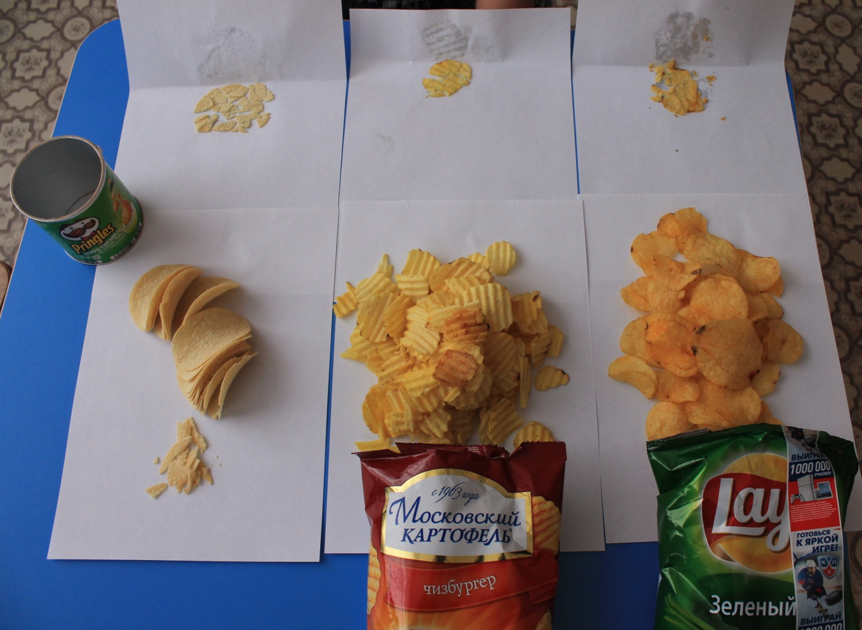

Приложение 3.
№1 чипсы «Lаy`s»
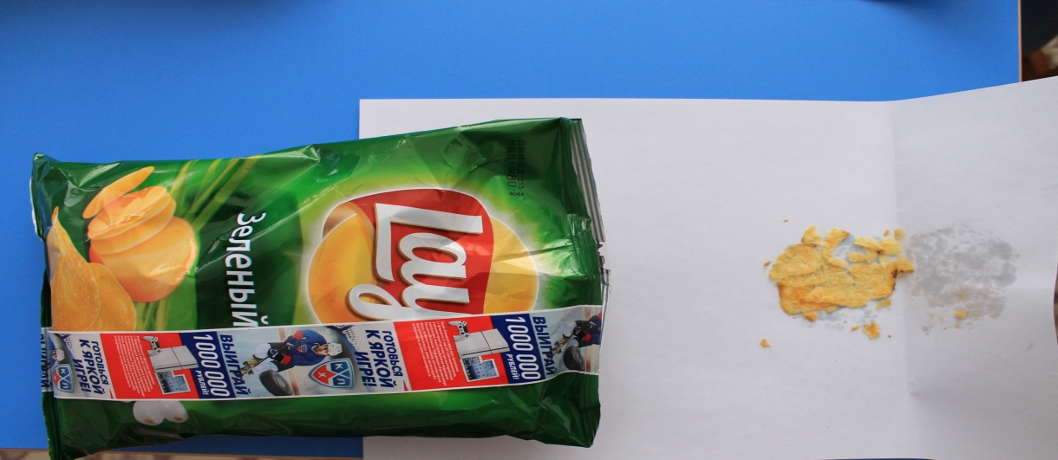
№2 чипсы «Pringles»
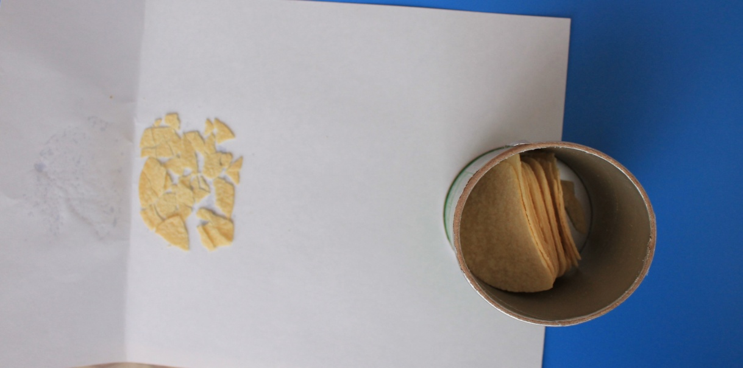
№3 чипсы «Московский картофель»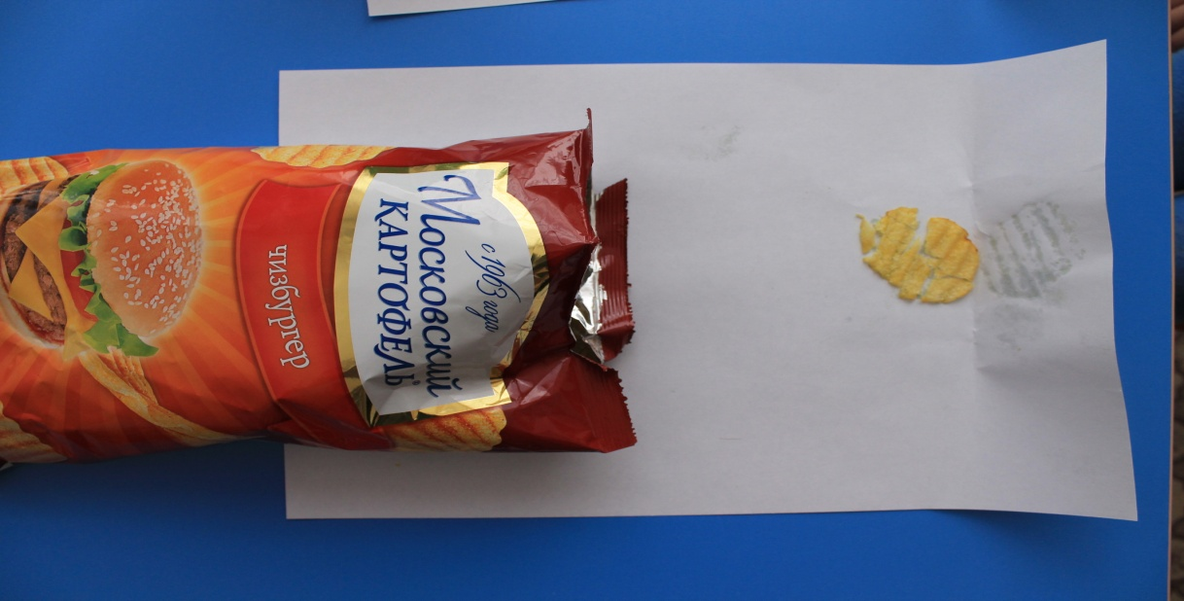
Приложение 4.
№1.Чипсы из бананов.
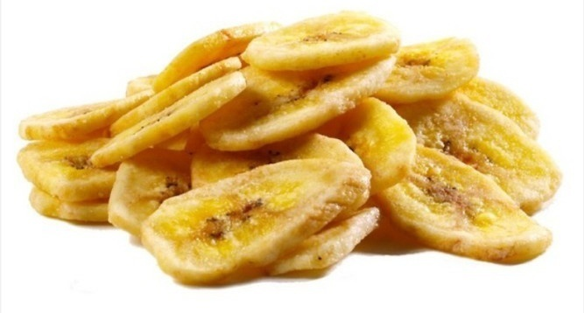

№ 2.Чипсы из яблок.

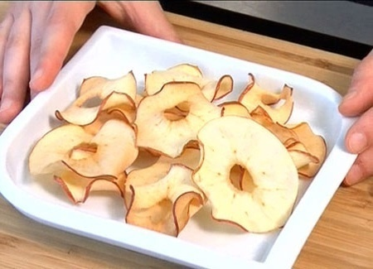

Список используемой литературы.

1.falsifikat.net›fast-food/chipsy.html
2.nmedicine.net›Вред чипсов и сухариков
3.lojechka.ru›novosti/vred_chipsov_dokazan…
4. falsifikat.net›fast-food/chipsy.html

